|  |
| --- |
| **Preescolar** : J de N. Sebastián Lerdo de Tejada  CLAVE: 10EJN0011S  Z.E. 010 SECTOR: 004 |
|  |
| **Objetivo:** A través de problemas ludo motrices los participantes fortalecerán valores tales como la cooperación, trabajo en equipo, compañerismo; además de resolver motrizmente situaciones relacionadas con percepción geométrica y números. |
| **Material.**  Globos, bocina, aros, pintura, papel, tubos de pvc, cuerda, pelota, bombones, cartulina |
| **INICIO** |
| * Bienvenida de los participantes. * Activación física (con globos amarrados del antebrazo) * **Par e impar.** Con ayuda de música, los participantes se desplazaran libremente; al dejar detener la música formaran equipos (2, 3, 5, 6) posteriormente se añadirán formas geométricas (triangulo, cuadrado, circulo). * Elaborar banderín de representación de equipo (forma, usar pies). |
| **DESARROLLO.**   * Presentación de equipos. * **Montaña de zapatos**. Cada participante de los diferentes equipos pondrá sus zapatos en los aros según sea el número que corresponda. Posteriormente se revuelven los zapatos y de manera individual buscaran sus zapatos. * **Atínale al número.** Cada equipo lanzara hacia los números, que previamente se les sorteara. Cada equipo rota hacia la derecha y se hace nuevo sorteo (lanzar bolitas de pintura/lanzar hacia circulo que contenga el numero). * **Fuga de agua.** Cada equipo con ayuda de un recipiente llevara agua hasta el tubo de pvc (con agujeros y números) * **Helicóptero.** Cada equipo en una esquina, llevaran pelotas hacia su lugar. Posteriormente sólo se llevaran las que correspondan a su equipo. |
| **Hora de almuerzo.** |
| **CIERRE** |
| * **Búsqueda de tesoro.** * **Quema de bombones.** |

**EVIDENCIA 1**

**ACTIVIDAD. Par e impar.**

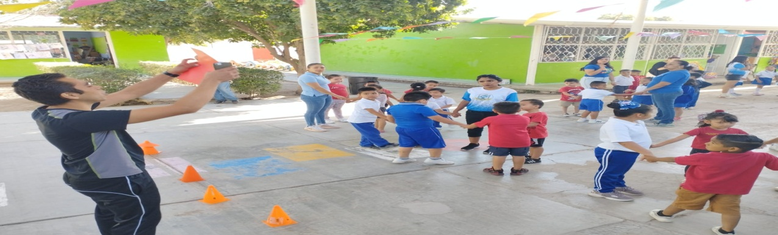

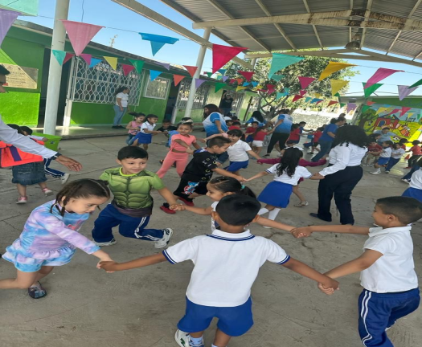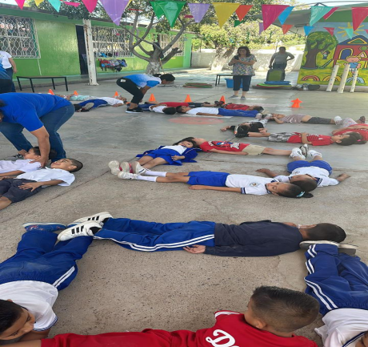

LOS ALUMNOS LOGRAN A TRAVES DE TECNICAS GRUPALES CONVIVIR SANAMENTE CON SUS PARES Y AL MISMO TIEMPO LLEVAN ACABO EN EQUIPO LAS CONSIGNAS ESTABLECIDAS POR EL PROFESOR DE FISICA.

**EVIDENCIA 2**

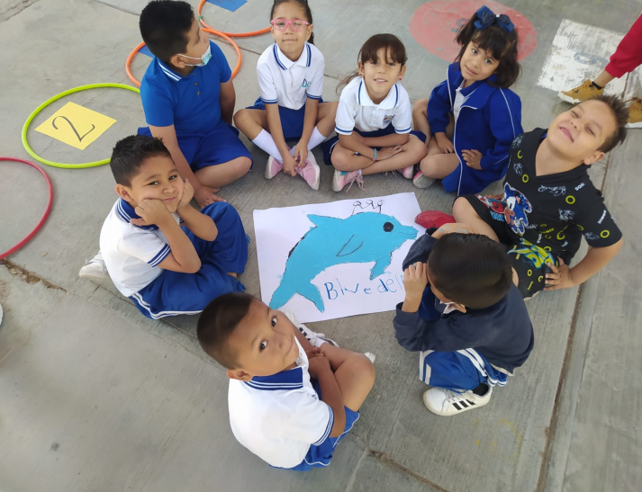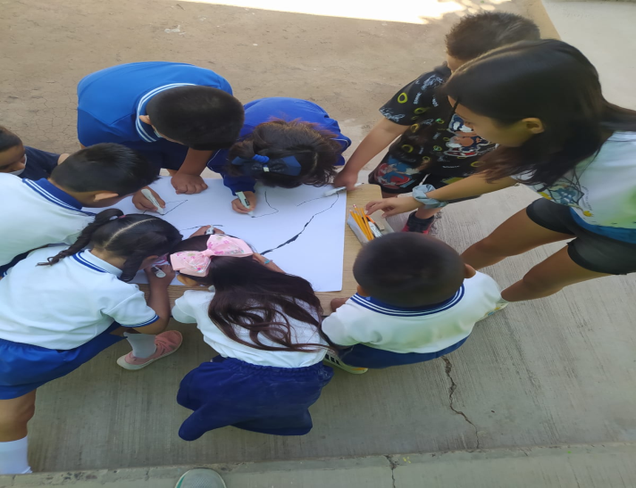SE LOGRO L A PARTICIPACIÓN DE LOS DIFERENTES EQUIPOS DONDE SE PONEN DE ACUERDO PARA ELEGIR Y REALIZAR ENTRE TODOS DE ACUERDO A SUS POSIBILIDADES E INTERESES, PERMITIENDO LA ACEPTACION DE LAS DIFERENTES IDEAS A PARTIR DEL RESPETO Y COLABORACIÓN.

**EVIDENCIA 3**

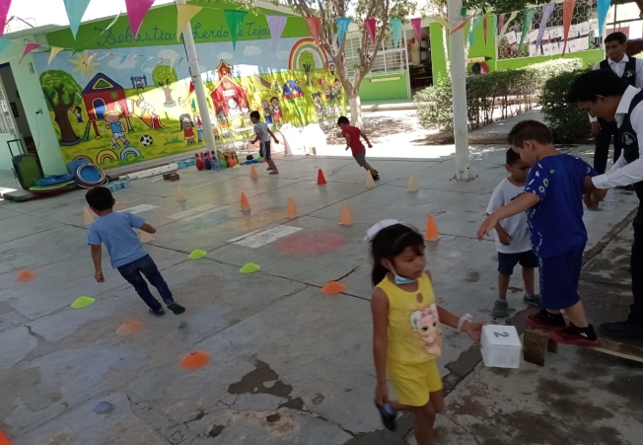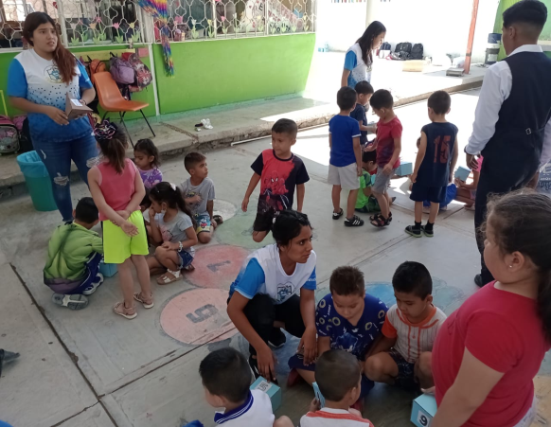

LOS ALUMNOS Y ALUMNAS LOGRAN A TRAVES DE LAS ACTIVIDADES RECONOCER LAS FORMAS GEOMETRICAS Y NUMEROS EN DIFERENTES PLANTEAMIENTOS PARA LA RESOLUCIÓN DE PROBLEMAS.

**EVIDENCIA 4**

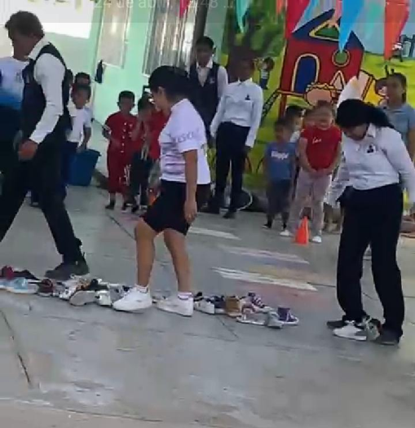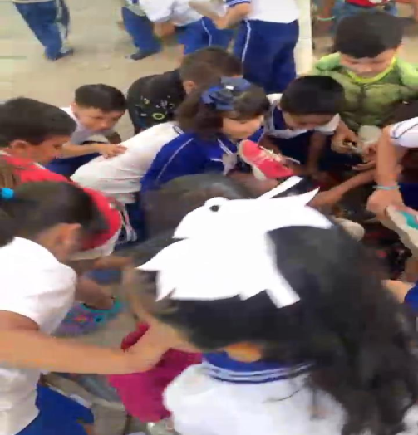

LOS ALUMNOS MUESTRAN HABILIDADES SOCIALES DONDE LA RESOLUCIÓN DE UN CONFLICTO ES ATRAVES DEL DIALOGO Y LA PAZ, APOYANDOSE LOS UNOS A LOS OTROS.

**EVIDENCIA 4**

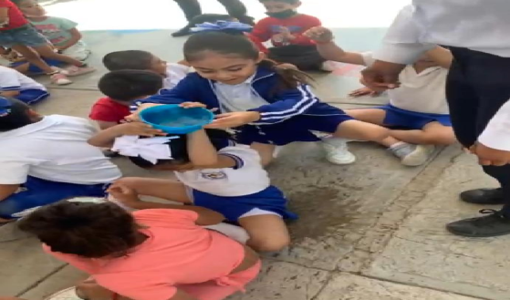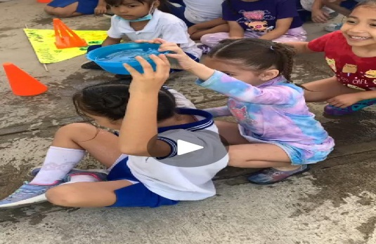

EL RECONOCIMIENTO DEL NUMERO A TRAVES DEL JUEGO LE PERMITE AL ALUMNO UN SIN FÍN DE POSIBILIDADES DE MANERA QUE PUEDA APRENDER EL USO EN DIRERENTES FORMAS Y LOGRAR SUS OBJETIVOS.